- 作業流程圖
資訊備份管理作業程序
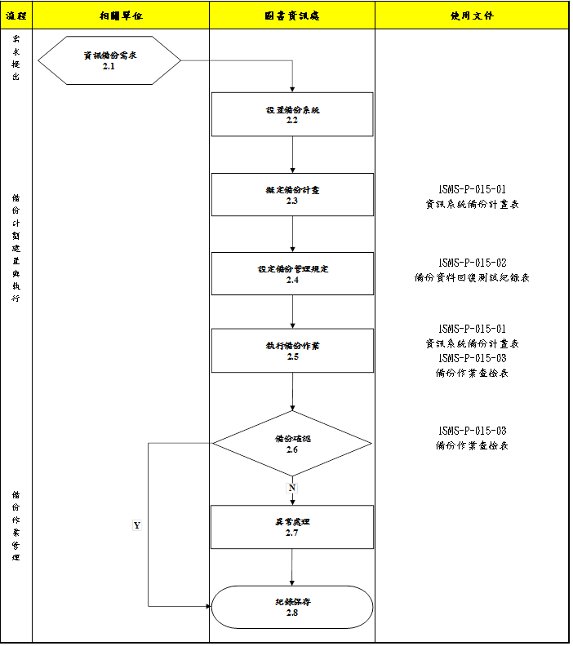

- 作業程序
  - 資訊備份需求
為確保本校各資訊系統之電腦資料完整與正確，預防因天然災害或人為疏失造成資料遺失，因此資訊系統之資料需排定備份計劃，定期執行備份作業。
  - 設置備份系統
備份系統之設置、維護及更新，由資通安全處理小組負責規劃。
  - 擬定備份計畫
由各資訊系統管理者向備份管理者提出備份需求，備份管理者將計劃執行細節詳細紀錄於「資訊系統備份計畫表」中，經圖書資訊處單位主管與處長核准後實施。
  - 設定備份管理規定
    - 由各資訊系統管理者向備份管理者提出備份需求，備份管理者將計劃執行細節詳細紀錄於「資訊系統備份計畫表」中，經圖書資訊處單位主管與處長核准後實施。
    - 直接對使用中之系統或是檔案進行備份時，需先考量備份過程中可能影響之範圍與情況。
    - 備份後之備份設備媒體保管，應依據「資訊資產管理程序書」之規定按其機密等級進行控管。
    - 備份系統之備份結果之相關作業紀錄須留存備查。
    - 核心（關鍵）系統之備份資料應至少每年執行資料回復測試，以確認備份資料之可用性，並將備份結果記錄於「備份資料回復測試紀錄表」。
    - 備份媒體與備份設備使用、維護及報廢
      - 備份媒體於使用、報廢、銷毀時，應由備份媒體保管人依據「資訊資產管理程序書」之規定進行處理，避免資訊外洩。
      - 存放備份媒體時，應將備份媒體置於具實體安全防護功能的地點存放。
    - 資料復原作業
      - 電腦軟體、資料毀損或其它異常發生時，由回復需求者填寫「備份資料回復測試紀錄表」，再由備份管理者依據「業務持續管理程序書」之規定進行備份回復。
      - 復原作業應估算回存所需時間，以供緊急應變計畫參考。
  - 執行備份作業
    - 備份管理者應依「資訊系統備份計畫表」進行備份作業，並於備份完成後檢查備份作業（備份紀錄檔）是否正常，並將查核結果紀錄於「備份作業查檢表」。
    - 作業系統及應用系統備份
      - 單機無備份之主機，得採取磁碟鏡像（Disk mirror）或RAID 5方式進行系統保護。
    - 網路系統備份
      - 網路系統相關組態設定檔（Configuration Files）於異動更新時需由備份管理者以適當方式進行完整備份（Full backup）。
    - 臨時性備份
      - 當伺服器主機遇有硬體更換、軟體更新或升級或其他有資料安全顧慮上之特殊情形時，須進行臨時性資料備份，以確保作業過程中如發生意外狀況而導致系統失效或資料遺失，仍能順利回復至變更前狀態。有關變更相關規範，應依據「系統發展與維護管理程序書」之變更管理相關章節辦理。
      - 臨時性備份作業完成後，應立即執行備份資料檢查作業，以確保備份資料之可用性。
      - 臨時性備份作業完成後，應立即執行備份資料檢查作業，以確保備份資料之可用性。
  - 備份確認
各項備份作業完成後，須由備份管理者依「備份作業查檢表」所列之查檢項目逐項檢視，若發現備份失敗則進行異常處理。
  - 異常處理
    - 備份作業若發生異常狀況（備份不成功）時，由備份管理者先以手動程序執行備份作業， 以確保資訊被完整備份。
    - 備份管理者應進行備份故障原因分析，並依據「矯正及預防管理程序書」之相關規定， 執行矯正與預防措施，進行問題矯正及風險預防的作業，以確保備份作業之完整性及有效性，若需協助處理之項目則於會議中提出檢討。
  - 紀錄保存
相關業務承辦人員應參照如下規範，妥善保存各項紀錄。
編號 | 表單名稱 | 保存地點 | 保存期限
1 | 資訊系統備份計畫表 | 圖書資訊處 | 至少1年
2 | 備份資料回復測試紀錄表。 | 圖書資訊處 | 至少1年
3 | 備份作業查檢表 | 圖書資訊處 | 至少1年
- 控制重點
  - 為促使本校在進行各項資訊備份時有一明確之規範，以確保資料的完整性與可用性、適時提供系統的復原及避免因資料損壞所造成之衝擊，特制定本程序書。
  - 凡本校電腦機房執行之各項資訊備份作業，均適用本程序書。
- 依據及相關文件
  - ISMS-P-003資訊資產管理程序書
  - ISMS-P-006業務持續管理程序書
  - ISMS-P-008矯正及預防管理程序書
  - ISMS-P-014系統發展與維護管理程序書
- 使用表單
  - ISMS-P-015-01資訊系統備份計畫表
  - ISMS-P-015-02備份資料回復測試紀錄表
  - ISMS-P-015-03備份作業查檢表

